滦平县医院新院区

抗震支架安装工程专项施工方案

编制单位：德州亚太集团有限公司监理单位：

目 录

第一章 工程概况 5
  - 编制依据 5
  - 工程概况 5
  - 抗震支架方案概况 6
抗震支吊架的最大间距 6
  - 综合支吊架的安装样式 7
第二章 施工部署 15
  - 工程目标 15
  - 质量目标 15
  - 工期目标 15
  - 安全目标 15
  - 文明施工目标 15
  - 施工管理组织机构 15
  - 施工技术准备 16
  - 深化设计 16
  - 劳动力准备 16
  - 现场临时设施及办公暂设布置 16
  - 施工机械准备 18
表 3.5.1 主要施工机械设备计划表 18
  - 主要施工材料准备 18
  - 施工进度计划 21
    - 工期计划 21
    - 施工阶段划分 21
第四章 主要施工方法及施工工艺 22
  - 主要施工工艺流程 22
    - 施工工艺流程图 22
    - 综合支架施工技术 22
- 综合支架的组成 22
- 综合支吊架的部件作用 22
- 抗震支吊架在机电安装中的施工技术 23
材料进场验收 23
材料的存储 23
第五章 质量保证措施 24
  - 质量管理措施 24
  - 质量方针 24
  - 质量目标 24
  - 质量保证体系 24
  - 质量检查制度 25
    - 三检制 25
  - 主要工程质量控制措施 26
  - 质量保证措施 27
第六章 安全文明施工保证措施 28
  - 安全保证措施 28
  - 文明施工保证措施 34
第七章 成品保护措施 36
第八章 施工协调与配合 38
  - 与建设单位及总包单位的配合协调 38
  - 与总包及监理单位的配合协调 38
  - 与土建的配合与协调 39
  - 安装各专业之间的配合 39

第一章 工程概况


编制依据

序号 | 文件名称 | 文件编号
1 | 建筑抗震设计规范 | GB 50011-2010
2 | 非结构构件抗震设计规范 | JGJ 339-2015
3 | 抗震支架安装及验收规程 | CECS 420-2015
4 | 钢结构施工及验收规范 | GB 50205-2001
5 | 建筑机电工程抗震设计规范 | GB 50981-2014
6 | 低压流体输送用焊接钢管 | GB/T 3091-2015
7 | 室内管道支架及吊架 | 03S402

工程概况

工程项目名称
滦平县医院新院区
工程地点
河北省承德市滦平县城东瓜园村


建设单位
河北省滦平县医院

滦平县医院新院区 -机电抗震支架工程由一期病房楼、门诊楼、二期病房楼、体检
康复楼、行政后勤楼、科研综合楼、传染病楼共7栋楼组成。

抗震支架方案概况

施工范围

本工程抗震支吊架系统设计主要包括内容：

- 给水及暖通水管系统：管道采用衬塑钢管，≥DN65 管道均应设置抗震支吊架。

- 消防(包括喷淋)系统：≥DN65 管道均应设置抗震支吊架。

- 电气(包括消防报警)系统：采用电缆桥架或母线槽，重力≥150N/m 均应设置抗震支吊架。
- 通风及防排烟系统：管道采用镀锌铁皮制造，通风管道截面积≥ 0.38 ㎡及所有防排烟管道均应设置抗震支吊架。

抗震支吊架的最大间距
抗震支吊架最大间距（m）
给水、热水
及消防管道
新建燃油、燃气、医用气体、真空
燃气、热力
管、压缩空气管、蒸汽管、高温热水
6.0
12.0
管道
管及其他有害气体管道
通风及排烟
新建工程普通刚性材质风管
9.0
18.0

管道类别
 | 侧向 | 纵向
新建工程刚性连接金属管道 | 12.0 | 24.0
新建工程柔性连接金属管道；非金 | 6.0 | 12.0
属管道及复合管道


管道

电线套筒及电缆桥架、电缆托盘和电缆槽盒
新建工程普通非金属材质风管

新建工程刚性材质电线套管、电缆梯架、电缆托盘和电缆槽盒
新建工程非金属材质电线套管、电缆梯架、电缆托盘和电缆槽盒
4.5 9.0

12.0 24.0

6.0 12.0

综合支吊架的安装样式

给排水专业

为防止地震时给排水管道系统及消防管道系统失效或跌落造成人员伤亡及财产损失，根据《建筑抗震设计规范》（GB50011-2010)第 1.0.2 条、第 3.7.1 条及《建筑机电工程抗震设计规范》（GB50981－2014）第 1.0.4 条等强制性条文，应对机电管线系统进行抗震加固。对管径大于或等于 DN65 的管道设置抗震支吊架。抗震支吊架的设置原则为：新建工程刚性管道侧向抗震支撑最大设计间距12 米，纵向抗震支撑最大设计间距24 米,柔性管道上述参数减半； 最终间距根据现场实际情况在深化设计阶段确定。

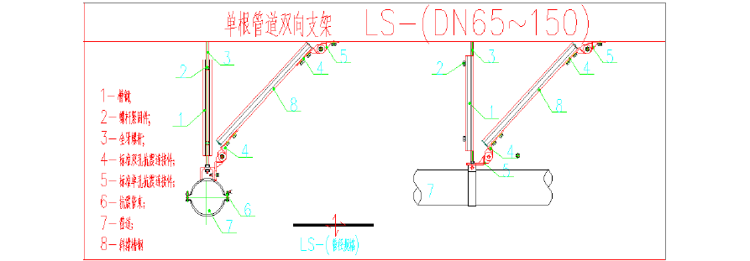

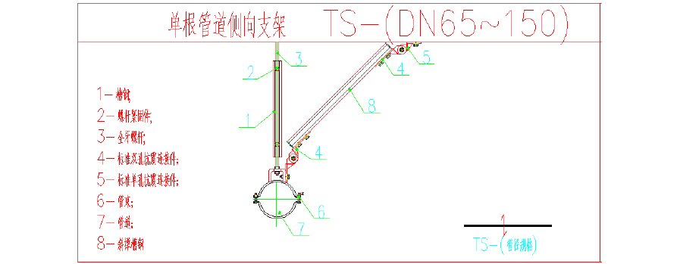
单水管侧向及纵向支撑（DN65-DN150）

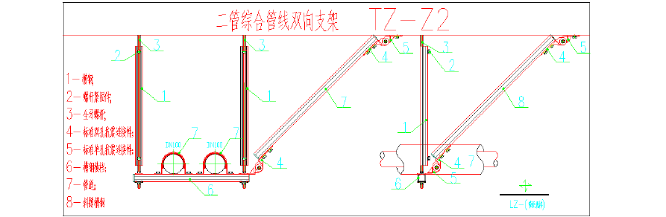

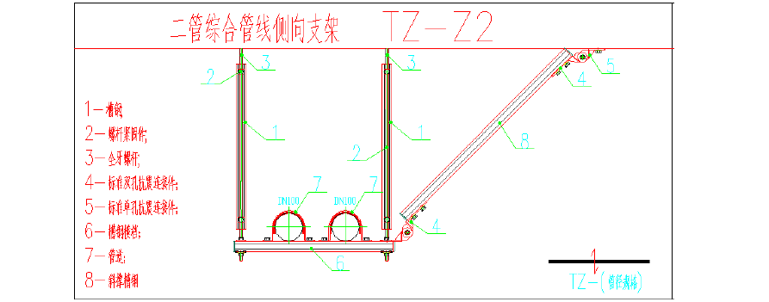
二管综合管线侧向及纵向支撑

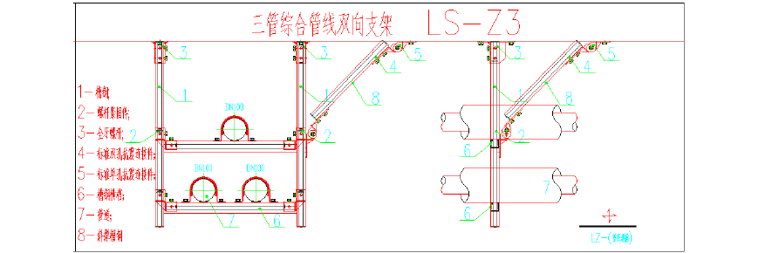

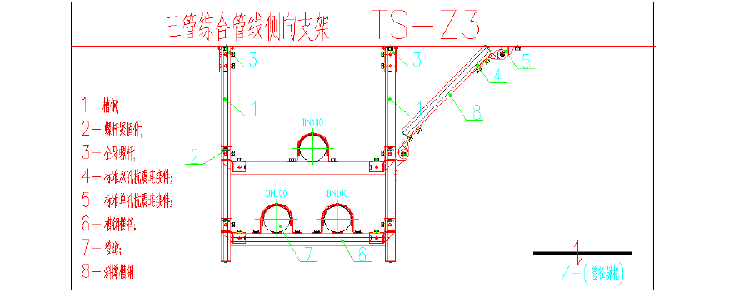
三管综合管线侧向及纵向支撑

- 暖通专业

为防止地震时风管系统及空调管道系统失效及跌落造成人员伤亡及财产损失，根据《建筑抗震设计规范》（GB50011-2010)第 1.0.2 条、第 3.7.1 条及《建筑机电工程抗震设计规范》
（GB50981－2014）第1.0.4 及 5.1.4 条为强制性条文，应对机电管线系统进行抗震加固。对矩形截面面积大于或等于 0.38m2 和圆形直径大于等于 0.70m 的风道;直径大于或等于DN65 的空调水管设置抗震支吊架。抗震支吊架的设置原则为：风管的侧向支撑最大间距 9 米，纵向支撑最大间距 18 米。

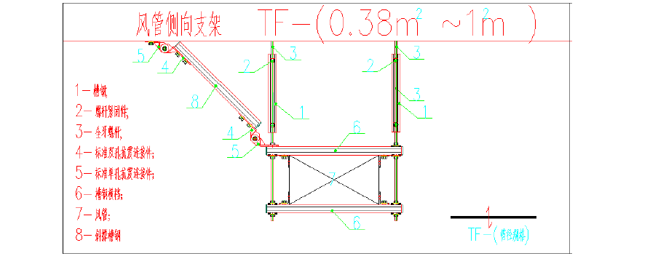
风管侧向及纵向支撑

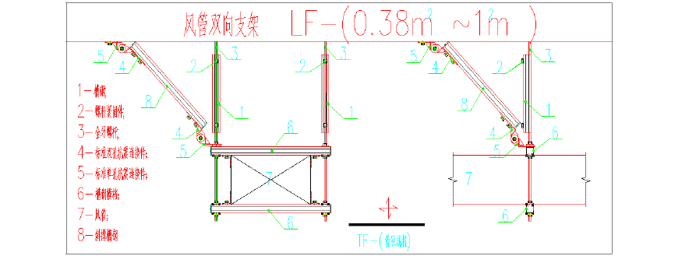
- 电气专业

为防止地震时电力系统失效、短路及起火造成人员伤亡及财产损失，根据《建筑抗震设计规范》（GB50011-2010)第 1.0.2 条、第 3.7.1 条及《建筑机电工程抗震设计规范》（GB50981
－2014）1.0.4 及 7.4.6 条为强制性条文，应对机电管线系统进行抗震加固。对内径大于等于 60mm 的电气配管;重力大于等于 150N/m 的电缆梯架、电缆槽盒、母线槽设置抗震支吊架。抗震支吊架的设置原则为：刚性电力线管侧向支撑最大间距为 12m，非刚性电力线管侧向支撑最大间距为 6m，刚性电力线管纵向支撑最大间距为 24m，非刚性电力线管纵向支撑最大间距为 12m。
桥架侧向及纵向支撑

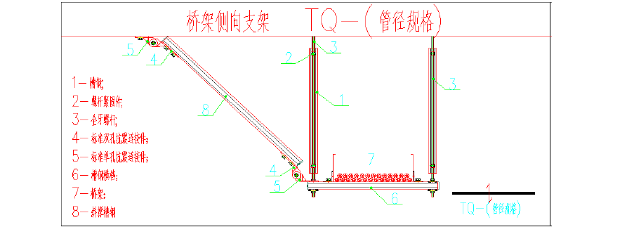
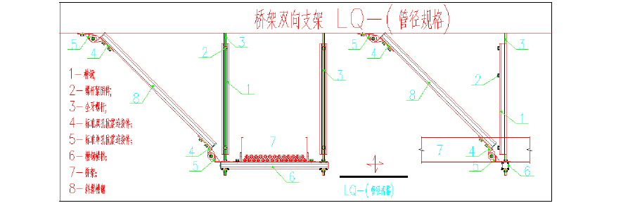

第二章 施工部署

本着规范的施工管理， 合理的施工流程， 先进的施工方法， 完善的组织机构建设和技术保证措施以及完善的人力、物资、后勤供应保证的原则， 特作以下布署：

工程目标
在施工管理的过程中， 将以工程质量、工程进度、工程安全及文明施工的承诺作为我们施工管理的总目标。

质量目标
工程质量： 按照国家标准一次交验合格， 工程质量达到优良。

工期目标
工程进度： 严格执行部施工进度节点工期要求， 合理安排工期。

安全目标
工程安全： 在整个施工过程中杜绝各种安全事故的发生， 安全事故发生频率控制为 0。

文明施工目标
文明施工： 创建一流的施工现场， 成为文明施工的样板工地。

施工管理组织机构
为规范综合支架安装工程的施工管理，强化施工过程管控，提高施工质量，成立了抗震支架安装工程施工管理领导小组。
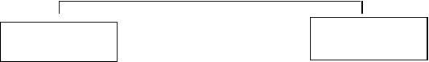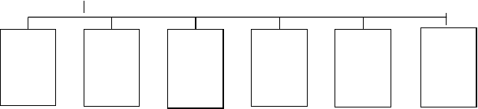项目经理
生产副经理
技术副经理
管
电
质
材
计
安
道
气
检
全
工
工
员
料
.15
员
量
员
员

各施工班组

第三章 施工准备

  - 施工技术准备
    - 根据工程特点认真做好图纸自审、会审，并作好记录，充分了解设计意
图。

    - 施工前，安排专业工程技术人员对技术工人进行专项交底、工程内容交底、工艺流程交底， 使所有施工人员在进入施工现场前， 熟悉所综合支架构件的性能、特点、及要求， 做到胸中有数。
    - 通过认真审核施工图纸后，分部位、按区域及时绘制出综合支架组装大样图， 并现场进行安装指导教学。
    - 根据图纸做好施工预算及各种设备、构件的型号、规格、数量、进场日期的统计， 提交物资部门， 经批准后进行物资的采购加工定货， 确保各项物资按时到场。

深化设计
3.2.1 设计流程：熟悉设计图→ 设计图纸的会审→ 各专业的协调→ 深化设计→ 设计单位、建筑设计单位相关结构设计会签（ 如有问题返回各专业的协调后修改）
- 图纸报审→交付施工。

劳动力准备
为了确保本工程施工总进度计划目标的实现，达到保障施工进度和劳动力投入需要的目的，劳动力的投入按阶段配备，安装工程在主体施工和粉刷施工时必须服从土建工程的工期安排，随着土建的进度和工作量的增减及时调整劳动力的配备，确保完成节点工期目标。

现场临时设施及办公暂设布置
- 现场办公室整齐，上墙表齐全，起到指导施工的作用。

- 各项管理制度齐全，档案整理及时完整，按施工组织设计施工。

施工机械准备
    - 根据本工程总体施工部署并结合各分部分项施工顺序，拟定施工机械出场计划， 按计划要求安排精良的机械设备进场，进行保养和调试。
    - 对于小型施工机械设备，则根据工程各施工阶段施工进度实际需要进行经济、合理地配置，有计划组织进场。
    - 所有机械设备进场后均事先规划适当的位置停放，小型设备则在库房内集中储蓄备用。
表 3.5.1 主要施工机械设备计划表
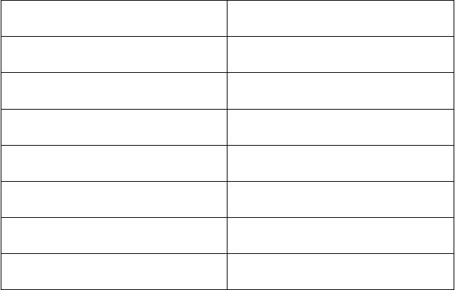
设备名称
数量
角磨机
4 台
M12 套筒扳手
14 把
M12 扭力扳手
14 把
脚手架
7 座
木锤
7 把
安全带
21 个
6 平方电缆线
100 米

主要施工材料准备
    - 根据设计图纸要求，及时做好相关主材和设备的物资材料供应计划。

    - 所有进场材料和设备的型号规格必须符合设计要求，并具有出厂检测报告和合格
证。

    - 所有进场材料进场后要分类堆放整齐，并做好材料标识及成品保护。

    - 本工程主要进场材料计划表
序号
规格型号
图形大样
单位

以上内容仅为本文档的试下载部分，为可阅读页数的一半内容。如要下载或阅读全文，请访问：https://d.book118.com/078134104013006031

